西阆苑大二班幼儿一日生活
2026年3月24日 星期二
今日来园：22人。
【今日餐点】
◎早点：鲜牛奶、花卷、每日坚果
◎午点：小米饭、西芹炒鸭胗、莴苣炒香干、银鱼羹
◎下点：酸奶、三鲜水饺
◎水果：甜瓜、人参果
【区域游戏】
区域游戏乐趣多。今天，孩子们自主制定了区域游戏计划，有序进入各个区域开展活动。随着区域材料的不断更新与丰富，进一步激发了孩子们的探究兴趣，吸引着他们积极投入、专注游戏。
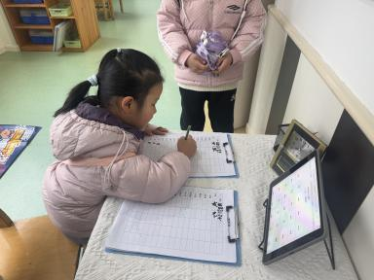 | 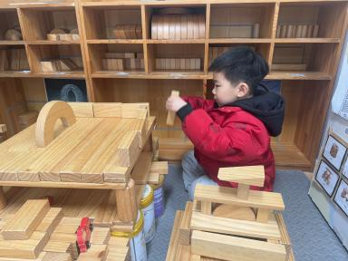 | 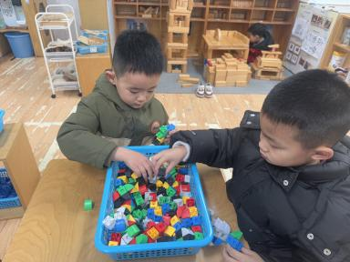
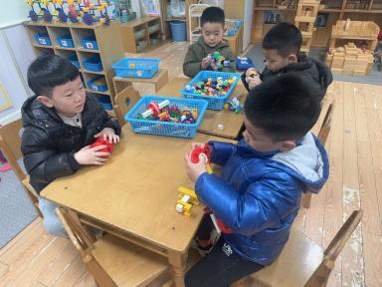 | 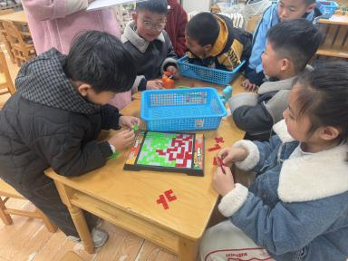 | 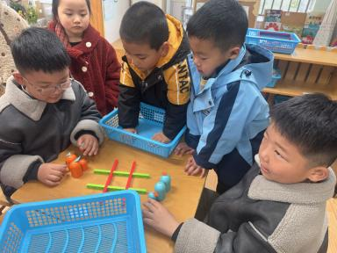
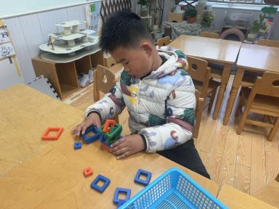 | 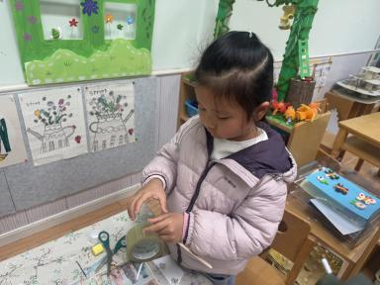 | 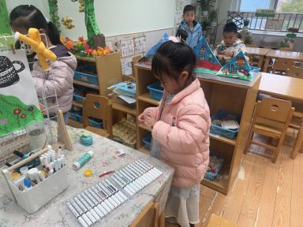
【户外活动】
户外攀爬游戏中，孩子们勇敢挑战攀爬架，在手脚协调、上下攀爬的过程中，不断尝试、大胆探索，不仅锻炼了肢体力量与平衡能力，更在挑战自我中收获自信与快乐，体验运动带来的乐趣。
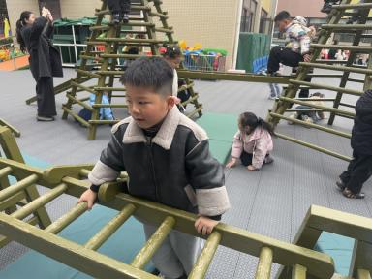 | 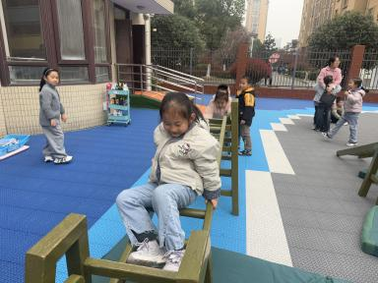 | 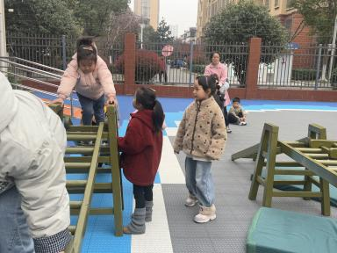
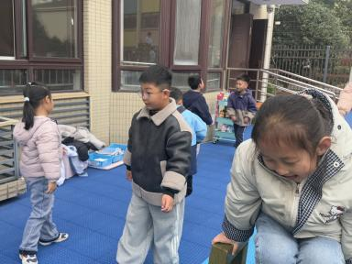 | 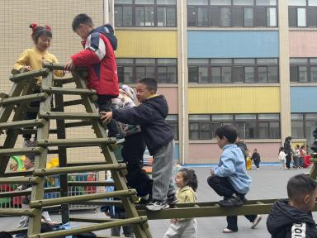 | 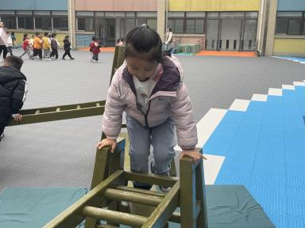
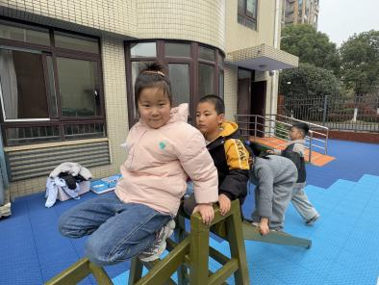 | 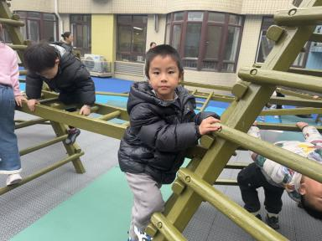 | 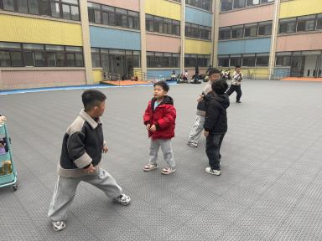
【集体活动】
社会：学做小学生
幼儿园活动的方式和小学有所不同，小学的作息时间与幼儿园相比也发生了明显的变化。幼儿园的学习是以游戏为主，小学生的学习则是以课堂为主。最为明显的变化就是小学桌椅的摆放，小学生上课都要用到书本、铅笔、橡皮等学习用品。小学生的自由活动都需要先把书本整理好再玩，并且有一定的书面作业要完成。本次活动主要通过模仿小学生上课、写字和田字格游戏，引导幼儿了解小学生的学习和生活常规，提高要做小学生的意识。
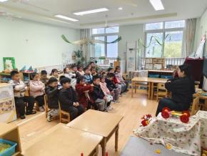 | 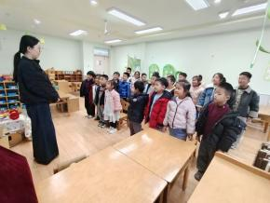 | 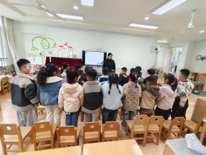 | 